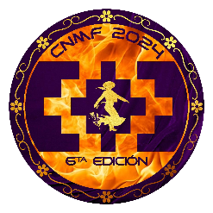

# CAMPEONATO NACIONAL DE MALAMBO FEMENINO

La Comisión Organizadora del Campeonato Nacional De Malambo Femenino certifica que Valeria, Gutierrez Castro. DNI 30483583. Con domicilio en la localidad de La Rioja, provincia de La Rioja participó del CNMF 2024 representando a su provincia formando parte de una de las 23 delegaciones provinciales que componen nuestro país, dicho evento cultural se realizó en la Ciudad de Tanti provincia de Córdoba del 10 al 14 de Octubre .

Festival que tiene como objetivo revalorizar nuestras danzas folclóricas y brindarle el espacio que se merecen, a la mujer y al Malambo Femenino.

Se extiende la presente nominación a fin de ser presentada a las autoridades correspondientes.

